# 项目背景与现状研究

## **图片社交应用背景**

如今，随着人们生活水平的提高，人们在满足了基本的生活需求之后，对社交的需求越来越高。而随着网络的普遍应用，越来越多的人选择网络社交，SNS（社交网络服务）应用在短短十几年时间里风靡全球。有学者对SNS流行的原因做了总结：因为其能够维系现实生活中的人际关系，在网络中具有较高的真实性，并且容易管理，能处理好公开与隐私的问题。而随着移动互联网的快速发展，手机网民的数量在急剧增长。根据CNNIC发布的第36次《中国互联网络发展状况统计报告》显示，截止到2015年6月，我国网民数量达6.68亿，其中手机网民数量达5.94亿。移动终端可随身携带，并且可以随时随地使用，这使得人与人之间的距离不再存在，为人际沟通清除了一大障碍。越来越多的人选择移动应用作为网络社交的途径，根据艾媒咨询发布的《2015年中国手机APP市场研究报告》显示，截止到2015Q2，在众多的移动应用中，即时通讯与社交应用最受中国网民欢迎。

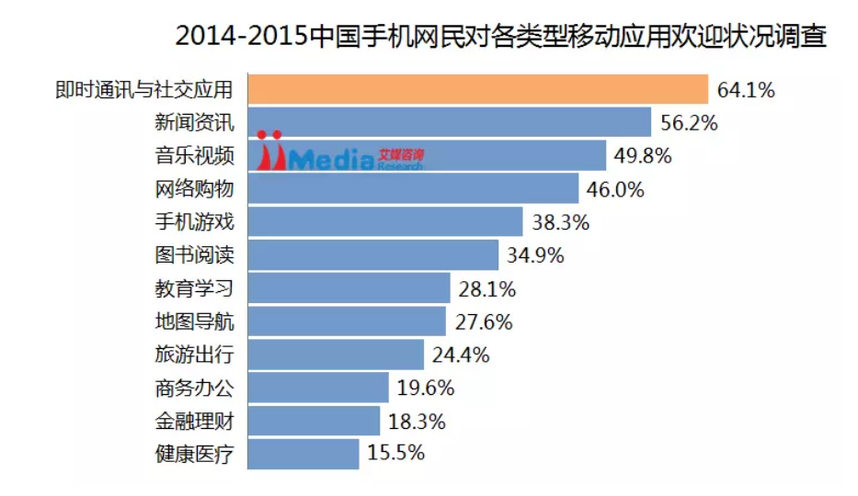

图1-2 移动应用受欢迎程度调查

社交类App有多种类型：实时通讯型、微博客型、图片社交型、语音社交型等。而当今社会，因为生活时间的碎片化，人们进入了高速、高效信息时代，没有太多集中的时间去写一大段文字，而是选择分享图片来表达自己。同时，他们也更愿意去浏览一张图片而不是阅读一段繁琐的文字。因此，图片社交已经成为人们的主流社交模式。

## **国内外研究现状**

### **国外移动社交应用研究现状**

国外如欧美国家的网络社交起步较早，各类网络社交平台层出不穷，它们大多数是基于六度分割理念而形成的。该理念指出不相关的两个人可以通过社交圈的重叠而产生联系。而随着移动互联网的发展，移动应用凭借其便捷性成为人们进行网络社交的首选。在国外几款最受欢迎的社交App中，Facebook是图片分享次数最多的应用，从相关数据得知，2012年，人们每天在Facebook上传的图片数量高达3亿，并且这个数量还在逐年增长。Twitter是微博客型的应用，它允许用户发送不超过140个字符的“推文（Tweet）”。与前两个应用相比，Instagram更以图片为社交核心，提供强大的图片处理功能和丰富的滤镜效果，支持iOS、Android和Windows Phone平台。

### **国内移动社交应用研究现状**

与国外相比，国内的网络社交起步较晚，发展较慢，很多网络社交平台都是参考欧美国家。2012年之后，国内的移动网络开始飞速发展，移动端的网络社交成为众多国内厂商的新目标。微信、QQ、新浪微博是目前国内最受欢迎的几款移动社交应用。微信和QQ的功能以即时通讯为主，加上图片分享功能。而且随着图片社交的兴起，截止到2012年，QQ空间的图片上传总数突破1500亿张，日均上传的照片已超过2亿张，最高纪录为3.6亿张。微信的“朋友圈”也成为人们在空闲时间浏览好友动态的主要途径之一。新浪微博，顾名思义，也是微博客式的移动社交应用，允许用户以文字、图片或短视频的形式分享自己的生活。